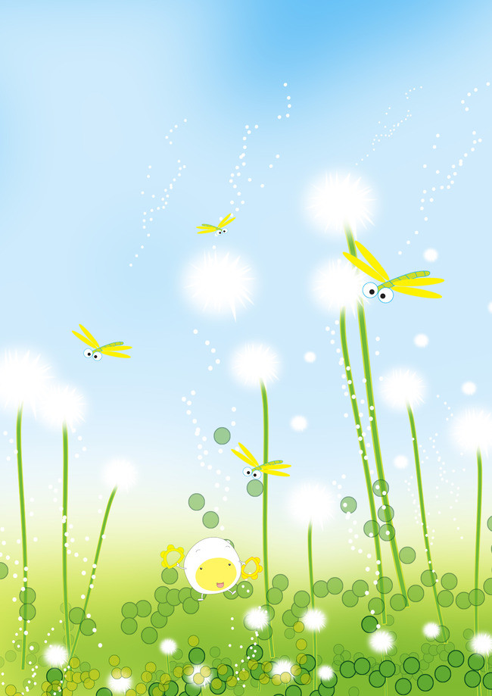
«Дыхательная гимнастика для вашего ребенка»
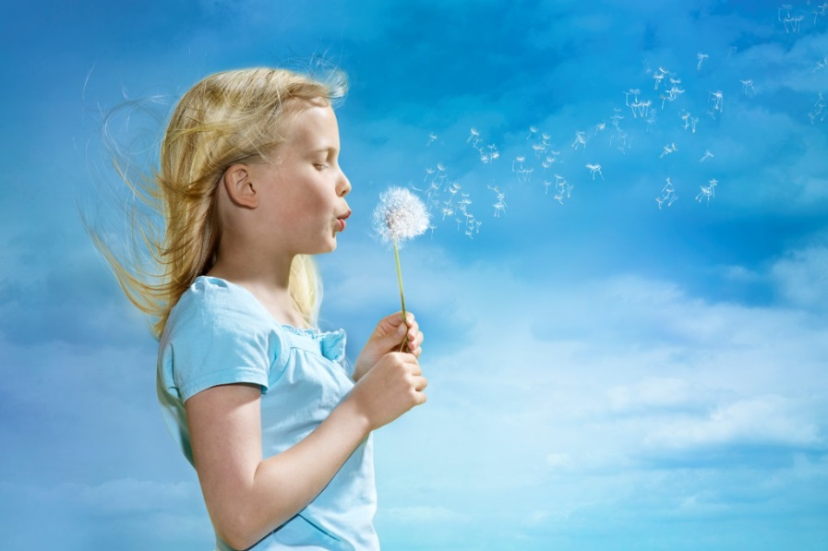

Наступил период сезонных заболеваний. Вирусы и инфекции окружают нас со всех сторон. Начинается недомогание, кашель, развивается хронический насморк, который затрудняет дыхание. Три ребенка из пяти дышат неправильно. Таких детей можно сразу узнать: нервозные движения, узкие плечи, слабая грудь, рот все время открыт (что очень вредно).
Правильное носовое дыхание предохраняет горло и легкие от холодного воздуха и пыли, хорошо вентилирует легкие, полость среднего уха, стимулирует работу нервной системы, улучшает пищеварение. Медленный выдох помогает расслабиться, справиться с раздражительностью и волнением. Такое дыхание избавляет человека от многих болезней и не допускает их проявления.
Чтобы ваш ребенок был в хорошем настроении и дышал полной грудью, вам необходимадыхательная гимнастика.Она прекрасно дополняет любое лечение (медикаментозное, гомеопатическое, физиотерапевтическое), развивает еще не совершенную дыхательную систему, укрепляет защитные силы организма.
Занимаясь дыхательной гимнастикой, важно следить, чтобы у ребенка не было симптомов гипервентиляции легких (учащённое дыхание, резкое изменение цвета лица, дрожание кистей рук, чувство покалывания и онемения в руках, ногах). Если начинает кружиться голова - складываем ладошки вместе («ковшиком»), подносим их вплотную к лицу и несколько раз глубоко дышим в них (2-3 раза).
Чтобы ребенку легче было осваивать гимнастику, можно использовать легкую мелодичную музыку, упражнения в стихотворной форме или с показом изображений на картинках, что способствует развитию памяти и мышления.
При выполнении дыхательной гимнастики стоит придерживаться следующих правил: вдох производится только носом с плотно закрытым ртом; плечи не поднимаются; нельзя делать резкие и быстрые выдохи; нельзя надувать щеки.
Очень интересные упражнения в игровой форме предлагает в своей книге «Дыхательная гимнастика для детей» Красикова И.С., веселые упражнения можно использовать из книги Т.П. Трясоруковой «Носики -курносики». О впечатляющих результатах дыхательной гимнастики А.С. Стрельниковой можно познакомиться из интернета.
Предлагаю вашему вниманию несколько упражнений, которые Вы можете выполнять со своим ребенком. Они придутся по нраву не только детям. В компании взрослых эти игры также имеют определенный успех.
Веселые «дыхательные игры»
«Бульканье». Ребенок сидит, перед ним стакан с водой, в котором соломинка для коктейля. Научите ребёнка, как нужно дуть в стакан через соломинку, чтобы за один выдох получилось долгое бульканье (вдох - носом, выдох - в трубочку: «буль-буль-буль»). Нужно следить, чтобы щеки не надувались, а губы были неподвижными).
«Боевой клич индейцев». Предложите ребенку имитировать боевой клич индейцев: негромко кричать, быстро прикрывая и открывая рот ладошкой. Это занятный для детей элемент, который легко повторить. Взрослый может «руководить громкостью», показывая попеременно рукой «тише-громче».
«Мыльные пузыри». Научите малыша пускать мыльные пузыри: вдох- носом, а выдох через сложенные в трубочку губы, длинный и мягкий, тогда пузырь получится большой и красивый.
«Филин» или «Сова». День - ребёнок стоит и медленно поворачивает голову вправо и влево, ночь - смотрит вперёд и взмахивает руками- крыльями, опуская их вниз, произносит«у-уффф». Игра также развивает внимательность и способность сосредотачиваться.
«Кто дальше загонит шарик». Сядьте с малышом за стол, положите перед собой два ватных шарика (разноцветные несложно найти в супермаркетах, а белые сделать самим из ваты). Дуйте на шарики, как можно сильнее, стараясь сдуть их со стола.
«Футболисты». Из кусочка ваты скатать шарик - "мяч". Ворота - 2 кубика. Ребенок дует на "мяч", пытаясь "забить гол" - вата должна оказаться между кубиками. Немного поупражнявшись, можно проводить состязания с одним ватным шариком по принципу игры в футбол.
«Пушок». Привяжите на верёвочку лёгкое пёрышко. Предложите ребёнку дуть на него. Необходимо следить за тем, чтобы вдох делался только носом, а выдох - через сложенные трубочкой губы.
«Ветряная мельница». Ребенок дует на лопасти игрушки-вертушки или мельницы из песочного набора.
«Листопад». Вырезать из цветной бумаги различные осенние листья и объяснить ребенку, что такое листопад. Предложить ребенку подуть на листья, так, чтобы они полетели. Попутно можно рассказать, какие листочки с какого дерева упали (при этом следить, чтобы ребенок сделал длинный плавный выдох).

